**Płaszcz szary przed kolano**

**Zbliża się wiosna i szukasz modnego płaszcza wysokiej jakości? <strong>Płaszcz szary przed kolano</strong> dostępny w sklepie Beksashop to idealny model dla Ciebie! Sprawdź sama!**

**Płaszcz szary przed kolano - uniwersalność i klasa**

*Płaszcz szary przed kolano* to najczęściej wybierany model płaszcza w ostatnich sezonach. Nic w tym dziwnego, ponieważ jest to bardzo uniwersalny i klasyczny model. Szary kolor płaszcza sprawia, że komponuje się on fantastycznie z różnymi kolorami i stanowi świetne okrycie wierzchnie, zarówno w eleganckich, jak i nieco luźniejszych stylizacjach.

**Płaszcz szary przed kolano - z czym go łączyć?**

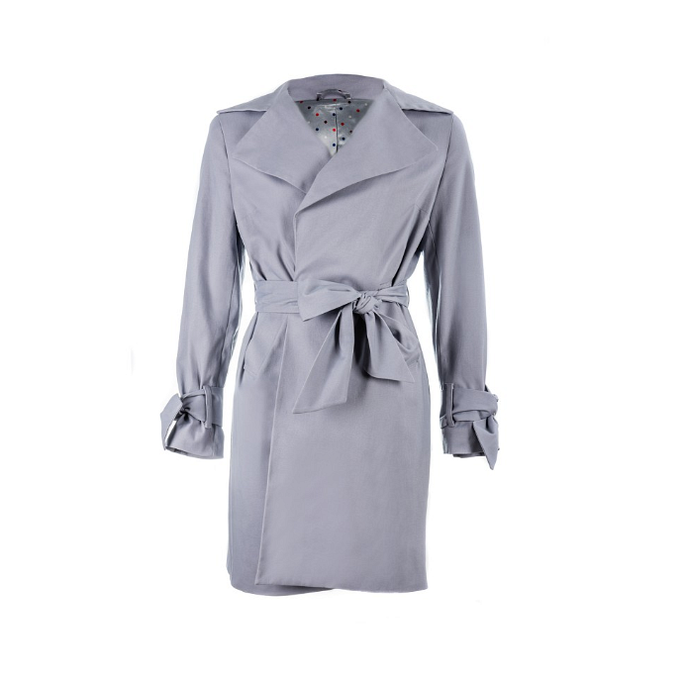

Tak, jak już zdążyliśmy wspomnieć, płaszcz szary przed kolano to okrycie wierzchnie, które sprawdzi się na wiele okazji. Możemy łączyć go zarówno z jeansami, luźnym T-shirtem i trampkami, ale także z elegancką spódnicą czy sukienką. Dobierając stylizację z tym płaszczem, warto zadbać o jeden mocniejszy dodatek, taki jak kolorowa torebka czy oryginalne buty, dzięki którym zwykła stylizacja nabierze niepowtarzalnego charakteru. Sprawdź sama!

**Gdzie kupić damskie okrycia wierzchnie w atrakcyjnych cenach?**



Damskie okrycia wierzchnie w bardzo przystępnych cenach, w tym [płaszcz szary przed kolano](https://beksashop.pl/szarmantka-plaszcz), znajdziesz w sklepie internetowym Beksashop. Możesz wybierać spośród szerokiej oferty płaszczy, w różnych kolorach, krojach i fasonach. Przekonaj się sama!